Начало формы

Конец формы

**Итоговые тесты по предмету "Электротехника"**

**ВАРИАНТ -1**

1. Часть цепи между двумя любыми точками - это

А. Узел

В. Участок цепи

С. Ветвь

D. Контур

2. Мощность измеряется

A. Вольтметром

B. Амперметром

C. Ваттметром

D. Омметром

3. Произведение тока на напряжение:

A. Ток

B. Напряжение

C. Сопротивление

D. Мощность

4. Закон Ома для всей цепи:

A. 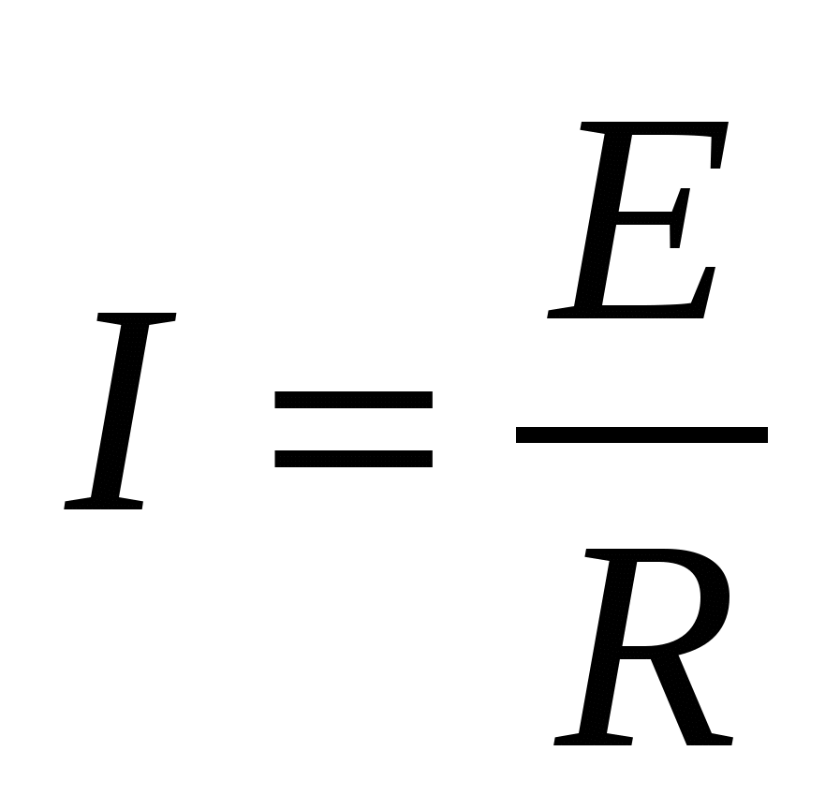

B. 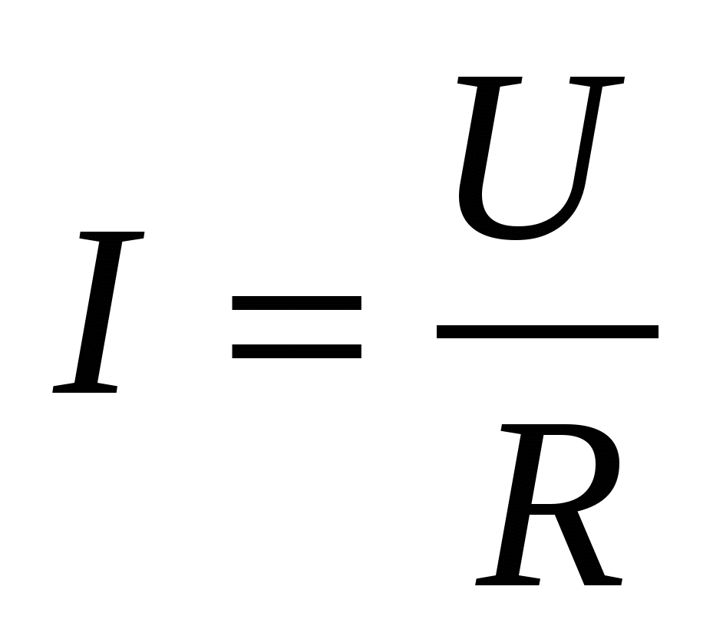

C. 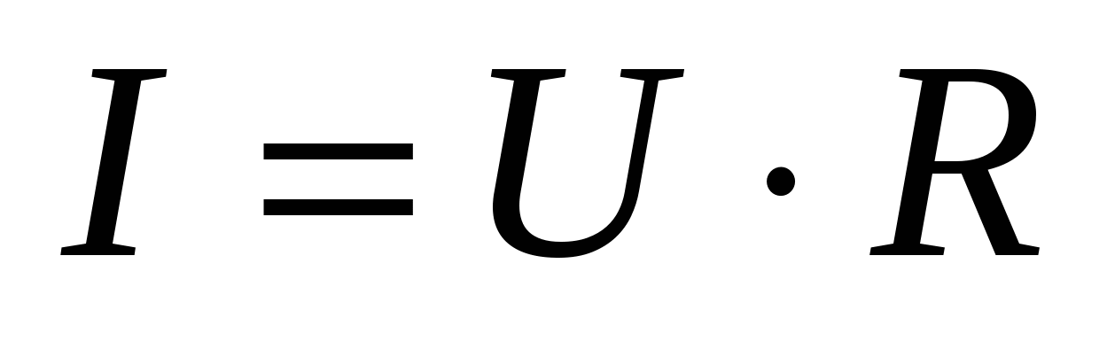

D. 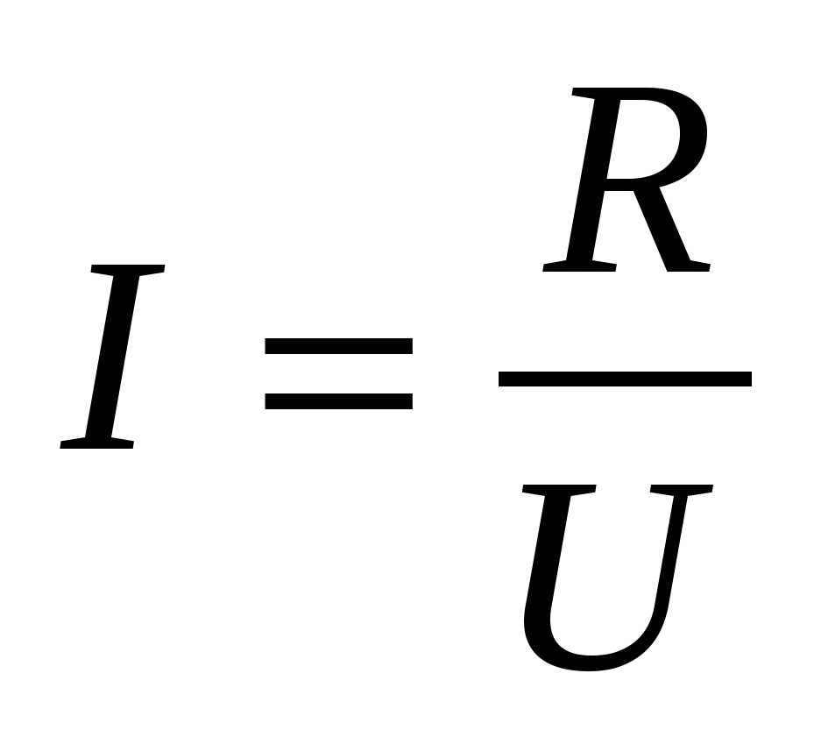

5. Единица измерения сопротивления:

A. Вт

B. В

C. А

D. Ом

6. Напряжение измеряется;

A. Вольтметром

B. Амперметром

C. Ваттметром

D. Омметром

7. Вольтметр включается в цепь

A. Смешано

B. Параллельно

C. Последовательно

D. Параллельно и последовательно

8. Какая величина измеряется ваттметром?

A. U

B. I

C. P

D. R

9. Соединение, при котором начало соединяется с концом называется

A. Параллельное

B. Последовательное

C. Звезда

D. Треугольник

10. Соединение, при котором ток одинаковый называется

A. Параллельное

B. Последовательное

C. Звезда

D. Треугольник

11. Соединение, состоящее из 3 ветвей и имеющих один общий узел называется

A. Параллельное

B. Последовательное

C. Звезда

D. Треугольник

12. Величина, обратная сопротивлению, называется

A. Ток

B. Напряжение

C. Мощность

D. Проводимость

13. Отношение напряжения к току называется:

A. Работа

B. ЭДС

C. Сопротивление

D. Мощность

14. Особенностью параллельного соединения является

A. Одинаковое сопротивление

B. Одинаковая мощность

C. Одинаковое напряжение

D. Одинаковый ток

15. Rэкв для двух параллельных резисторов находят по формуле:

A. 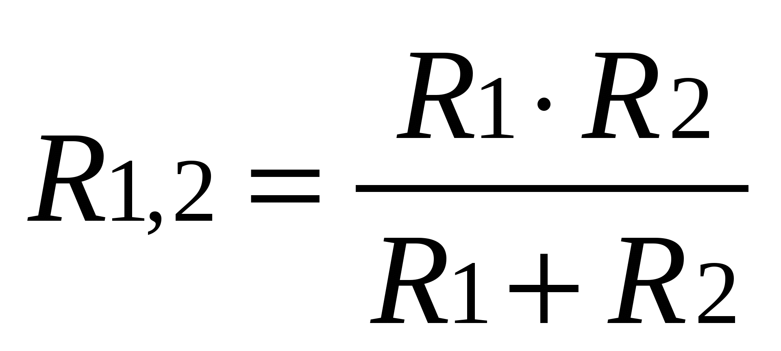

B. 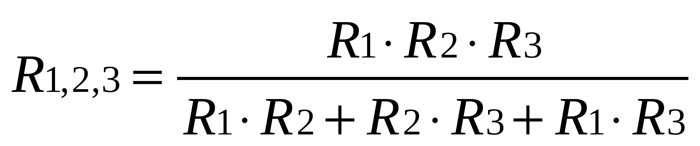

C. 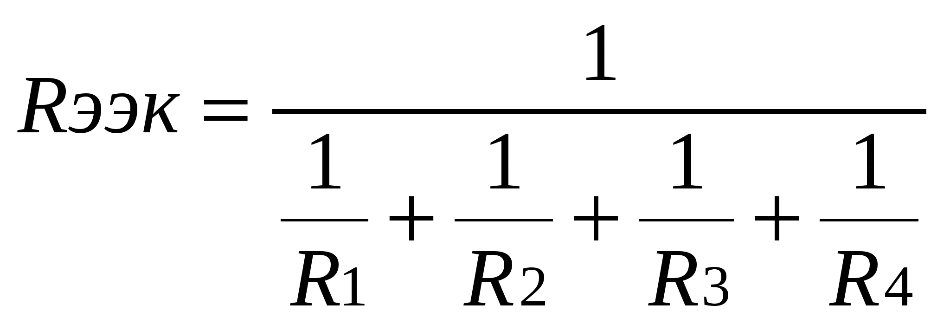

D. 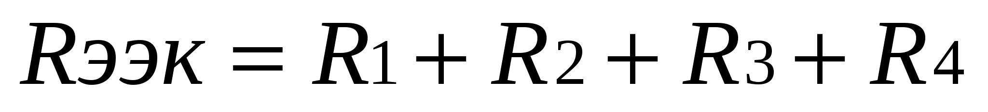

1

U=100 B

I=10 A

6. Rэкв равно:

Ahello_html_m3d2166cf.gif. 10 Ом

B. 20 Ом

C. 30 Ом

D. 1000 Ом

17. Режим работы электрической цепи, при котором ток, напряжение, мощность соответствуют номинальным параметрам называется:

A. Рабочий режим

B. Номинальный режим

C. Режим холостого хода

D. Режим короткого замыкания

18. Так обозначается на схеме:

A. Конденсатор

Bhello_html_m6bd7e988.gif. Резистор

C. ЭДС

D. Коммутационный аппарат

19. Мощность потребителя расчитывается по формуле:

A. P=U\*I

B. P=E\*I

C. P=I\*R

D. P=U / I

20.Сопротивление проводника зависит:

A. От длины проводника

B. От площади поперечного сечения проводника

C. От материала проводника

D. От длины проводника, от площади поперечного сечения проводника, от материала проводника

21. Rэкв для данной схемы определяется по формуле:

Ahello_html_m5855f228.gif. 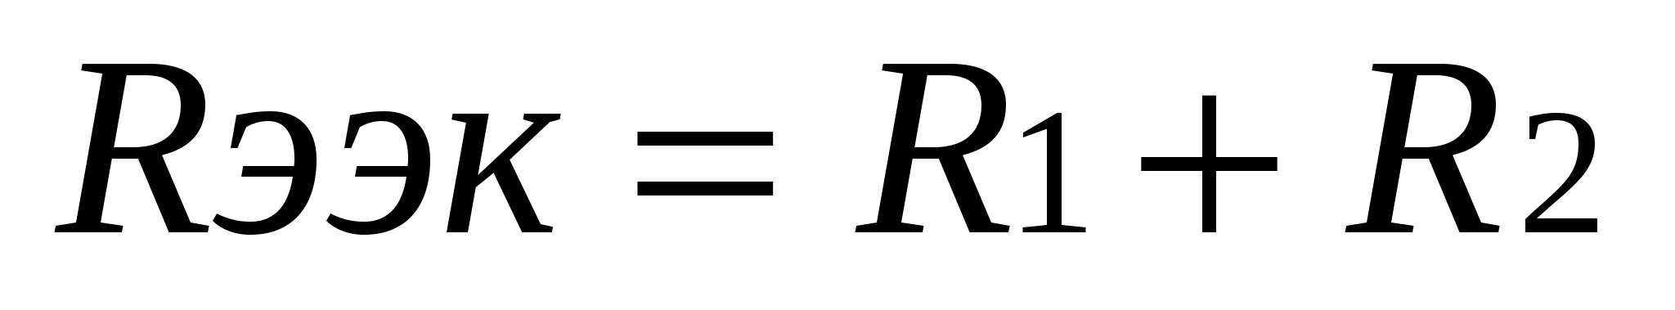R1

B. 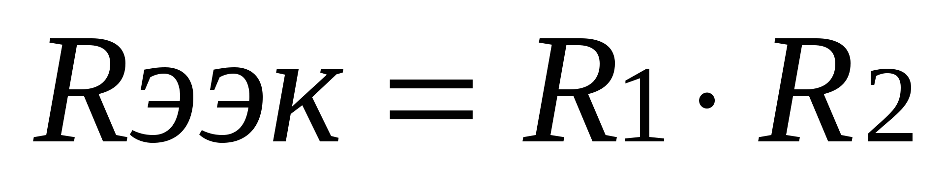

R2

C. 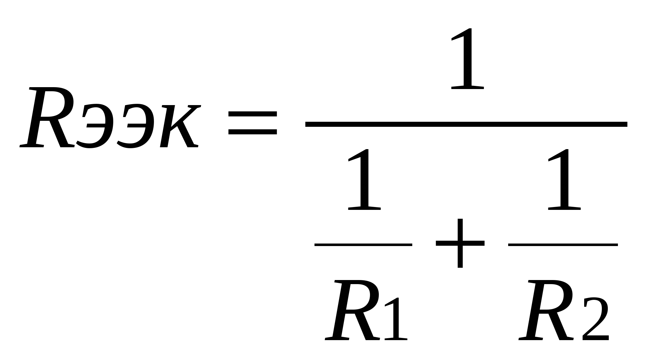

D. 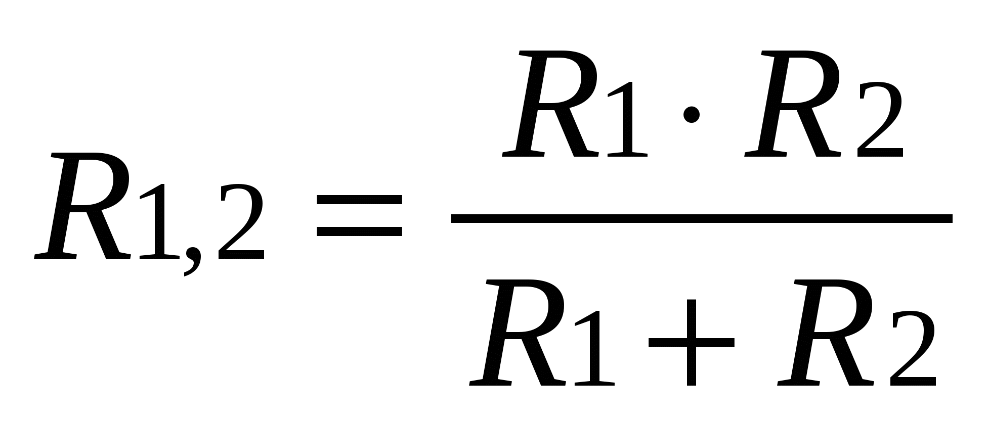

22. Устройство, состоящие из двух проводников разделенных диэлектриком называется:

A. Резистор

B. Потребитель

C. Источник питания

D. Конденсатор

23. Ток I при P=1000 Bт и U=100 В равен

A. 1000 А

B. 100 А

C. 10 А

D. 1 А

24. Так обозначается на схеме

Ahello_html_1d4dab88.gif. Конденсатор

B. Резистор

C. ЭДС

D. Коммуникационный аппарат

25. Сила тока в электрической цепи прямопропорциональна ЭДС и обратнопропорциональна полному электрическому сопротивлению цепи – это…

A. Закон Ома

B. 1й закон Кирхгофа

C. 2й закон Кирхгофа

D. Следствие 1го закона Кирхгофа

**ВАРИАНТ -2**

1. Точка в которой сходится 3 и более проводников называется:

A. Узел

B. Участок цепи

C. Ветвь

D. Контур

2. Соединение, при котором начало одной обмотки соединяется с концом последующей называется:

A. Параллельное

B. Последовательное

C. Звезда

D. Треугольник

3. Соединение, при котором ток одинаковый называется:

A. Параллельное

B. Последовательное

C. Звезда

D. Треугольник

4. Особенность параллельного соединения является

A. Одинаковое сопротивление

B. Одинаковая мощность

C. Одинаковое напряжение

D. Одинаковый ток

5. Единица измерения мощности – это..

A. Вт

B. В

C.А

D. Ом

6. Мощность измеряется:

A. Вольтметром

B. Амперметром

C. Ваттметром

D. Омметром

7. Так обозначается на схеме:

A. Конденсатор

Bhello_html_m6bd7e988.gif. Резистор

C. ЭДС

D. Коммутационный аппарат

8 Омметром измеряется

A. U

B. I

C. P

D. R

9. Соединение, при котором в цепи одинаковый ток называется:

A. Параллельное

B. Последовательное

C. Звезда

D. Треугольник

10. Соединение, при котором напряжение одинаково

A. Параллельное

B. Последовательное

C. Звезда

D. Треугольник

11. Соединение, состоящее из трех узлов, 3 ветвей, образующих замкнутый контур?

A. Последовательное

B. Параллельное

C. Звезда

D. Треугольник

12. Разность потенциалов – это…

A. Ток

B. Напряжение

C. Сопротивление

D. Мощность

13. Электрическая цепь состоит из следующих элементов:

A. Источник питания

B. Потребитель

C. Соединительные провода

D. Коммуникационная аппаратура, источник питания, потребитель, соединительные провода

14. Особенностью последовательного соединения является

A. Одинаковое сопротивление

B. Одинаковая мощность

C. Одинаковое напряжение

D. Одинаковый ток

15. Rэкв для трех параллельных резисторов

A. 

B. 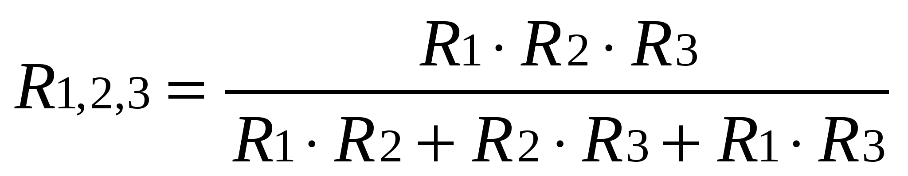

C. 

D. 

1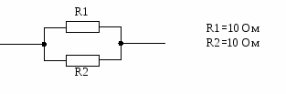6. Rэкв равно:

A. R1=20 Ом

B. R1 =100 Ом

C. R2 = 1 Ом

D. R1 =5 Ом

17. Режим работы электрической цепи, при котором ток равен нулю назывется

A. Рабочий режим

B. Номинальный режим

C. Режим холостого хода

D. Режим коротко замыкания

18. Так обозначается на схеме

Ahello_html_5b9f4375.gif. Конденсатор

B. Резистор

C. ЭДС

D. Коммуникационный аппарат

1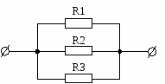9. Rэкв для данной схемы определяется по формуле:

A. 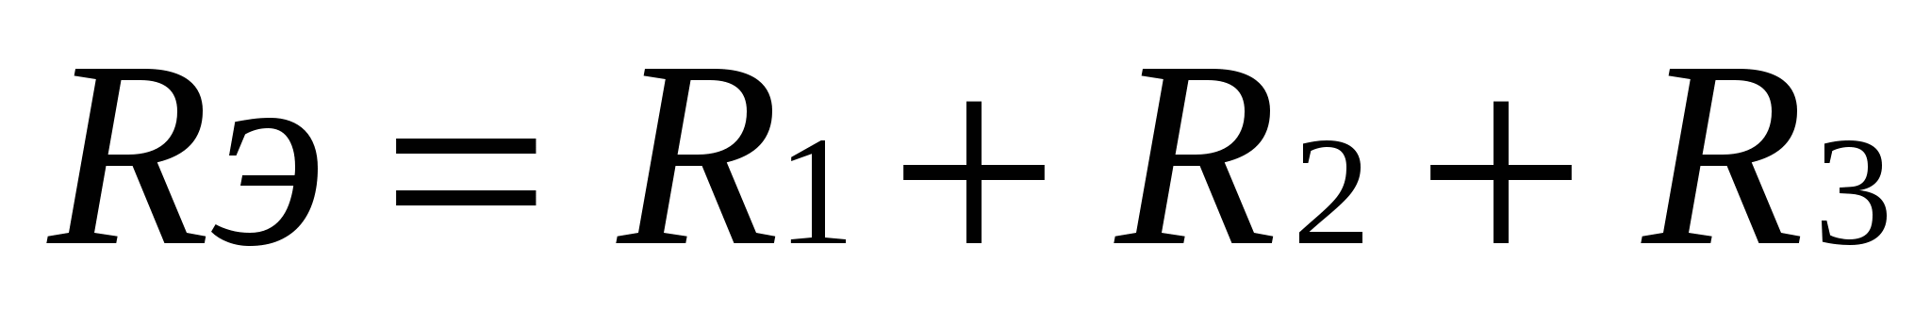

B. 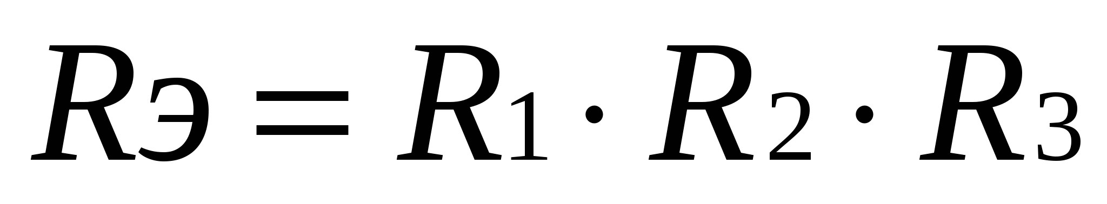

C. 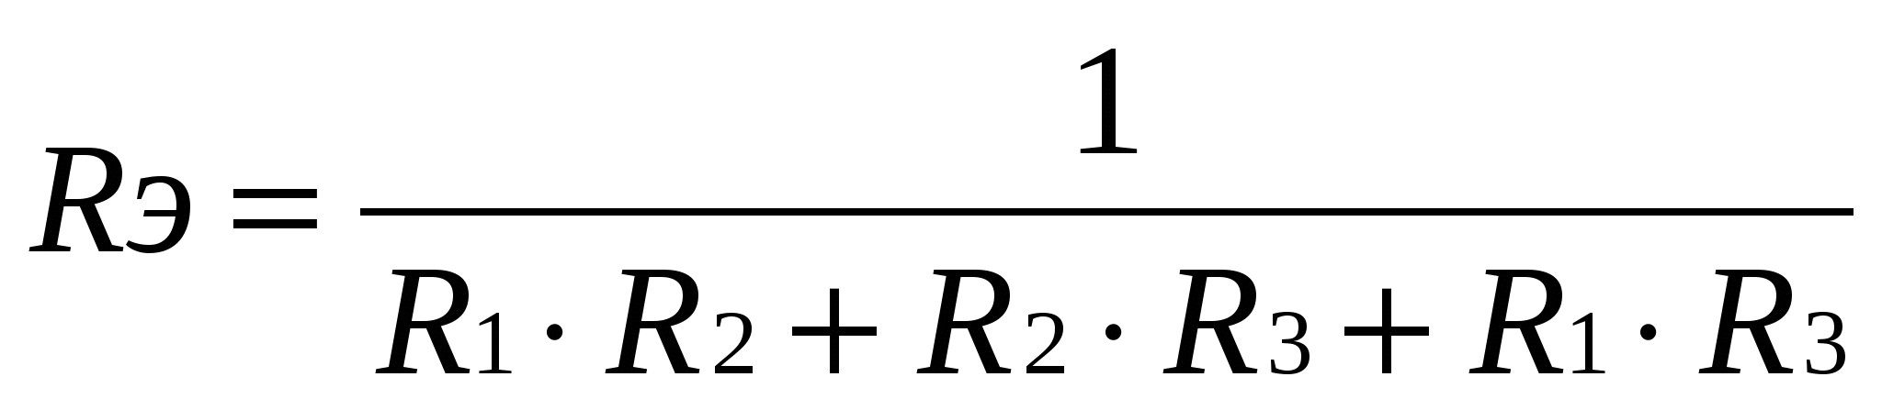

D. 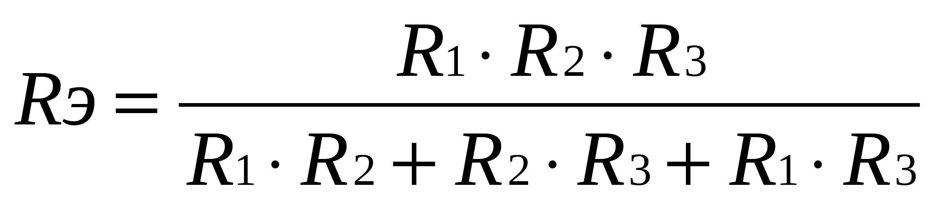

20. Мощность потребителя рассчитывается по формуле:

A. P=U\*I

B. P=E\*I

C. P=I2\*R

D. P=U/I

21. Единица измерения сопротивления:

A. Вт

B. В

C. А

D. Ом

22. Особенностью параллельного соединения не является…

A. Разное сопротивление

B. Разный ток

C. Одинаковое напряжение

D. Одинаковый ток

23. Rэкв равно:

Ahello_html_m3d2166cf.gif. 10 Ом

B. 20 Ом

C. 30 Ом

R1=R2=R3= 10Ом D. 40 Ом

24. Ваттметром измеряется:

A. U

B. I

C. P

D. R

25. При U=100 B и I=10 A сопротивление равно:

A. 1000 Oм

B. 100 Ом

C. 10 Ом

D. 1 Ом

**ВАРИАНТ -3**

1. Участок цепи между двумя узлами называется

A. Узел

B. Участок цепи

C. Ветвь

D. Контур

2. При U=1000 B и I=10 A сопротивление равно:

A. 1000 Oм

B. 100 Ом

C. 10 Ом

D. 1 Ом

3. Единица измерения индуктивности

A. Вт

B. В

C. А

D. Гн

4. Единица измерения силы тока

A. Вт

B. В

C. А

D. Ом

5. Единица измерения проводимости

A. Вт

B. В

C. А

D. См

6. Сопротивление измеряется:

A. Вольтметром

B. Амперметром

C. Ваттметром

D. Омметром

7. Амперметром измеряется

A. U

B. I

C. P

D. R

8. Закон Ома для участка цепи:

A. 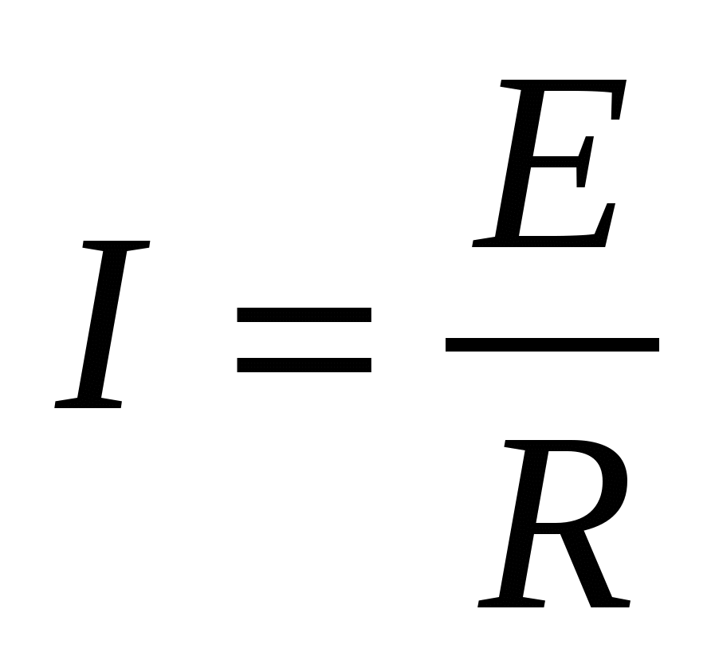

B. 

C. I= U\*R

D. 

9. Соединение, при котором между резисторами нет узлов, называется:

A. Параллельное

B. Последовательное

C. Звезда

D. Треугольник

10. Соединение, при котором, напряжение разное, а ток одинаковый называется:

A. Параллельное

B. Последовательное

C. Звезда

D. Треугольник

11. Rэкв равно:

Ahello_html_m3d2166cf.gif. 10 Ом

B. 20 Ом

C. 60 Ом

R1=R2=R3= 20Ом D. 40 Ом

12. Величина заряда, проходящего по проводнику в единицу времени, называется:

A. Сила тока

B. Напряжение

C. Мощность

D. Проводимость

13. Ток, который имеет одинаковое значение и направление, называется:

A. Переменный

B. Постоянный

C. Однофазный

D. Трехфазный

14. Особенностью параллельного соединения является:

A. Одинаковый ток и разное напряжение

B. Напряжение одинаковое, а ток разный

C. Ток и напряжение одинаковые

D. Ток и напряжение разные

15. Работа в единицу времени – это…

A. U

B. I

C. P

D. R

16. Rэкв для четырех параллельных резисторов:

A. 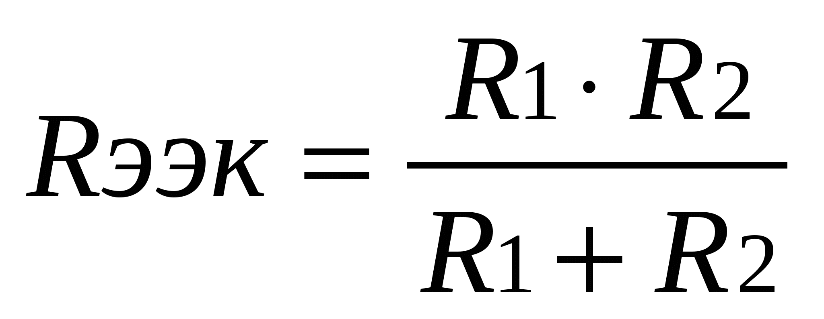

B. 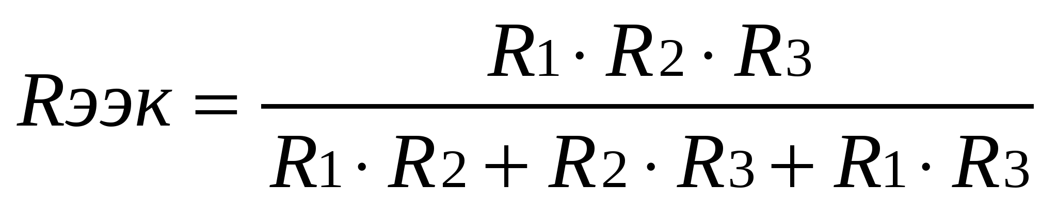

C. 

D. 

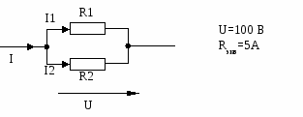

17. Ток I равен:

A. 1000 А

B. 500 А

C. 10 А

D. 20 А

18. Так обозначается на схеме

Ahello_html_1d4dab88.gif. Конденсатор

B. Резистор

C. ЭДС

D. Коммуникационный аппарат

19. Rэкв для данной цепи определяется по формуле:

A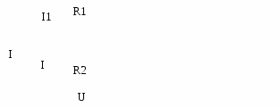. 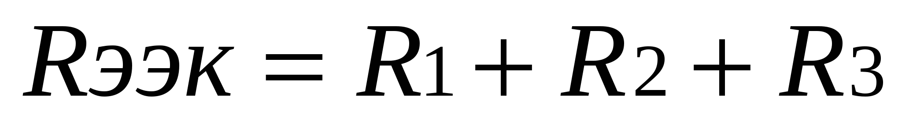

B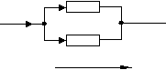. 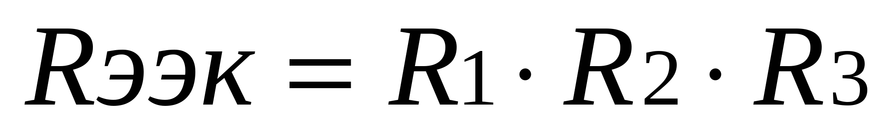

R3

hello_html_56e576f2.gif

C. 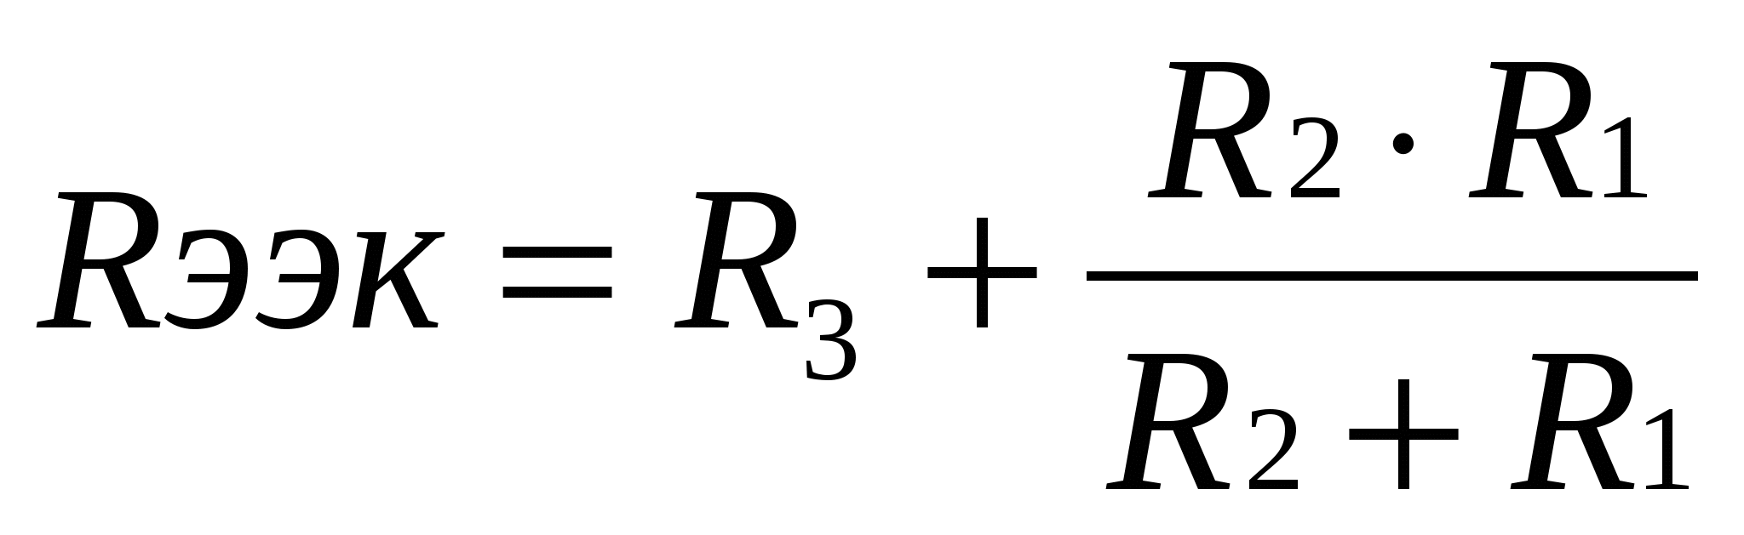

D. 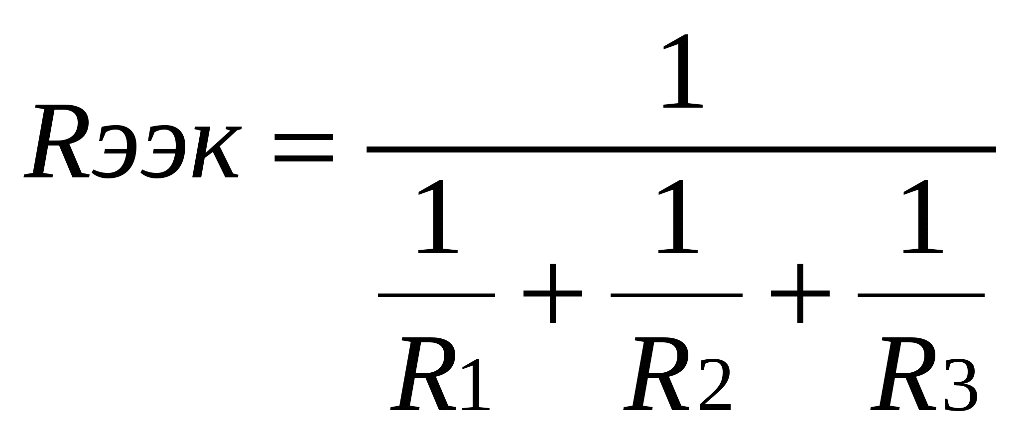

20. Мощность рассчитывается по формуле:

A. P=U\*I

B. P=E\*I

C. P= I\*R

D. 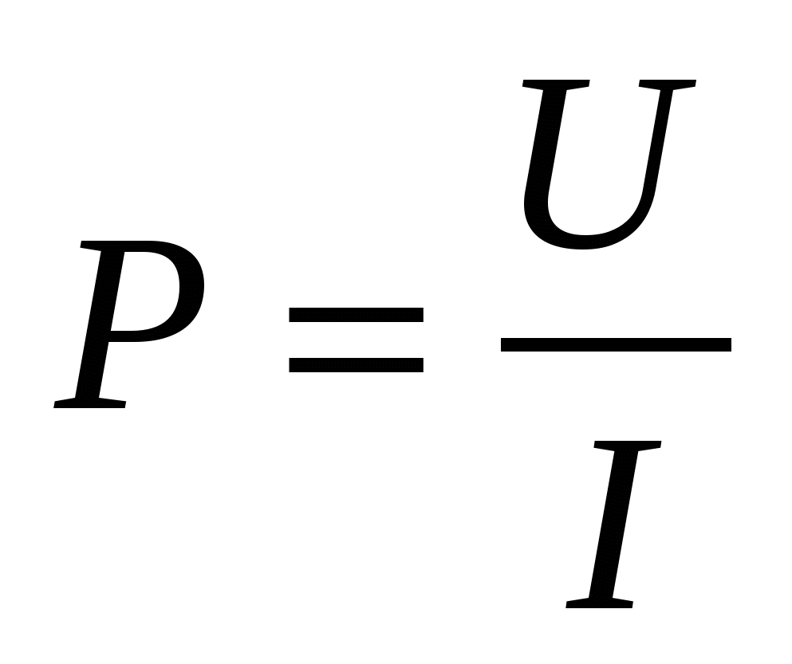

21. Разность потенциалов двух точек поля – это …

A. напряжение

B. ток

C. сопротивление

D. мощность

22. Электроны, потерявшие связь с атомами, называются:

A. связанными

B. несвободными

C. свободными

D. плавающими

23. Электрический ток – это…

A. беспорядочное движение заряженных частиц

B. упорядоченное движение заряженных частиц

C. беспорядочное движение атомов

D. упорядоченное движение молекул

24. Способность материала противодействовать прохождению электрического тока называется:

A. напряжение

B. ток

C. сопротивление

D. мощность

25. При U=100 B и I=10 A мощность Р равна:

A. 1000 Вт

B. 100 Вт

C. 10 Вт

D. 1 Вт

**ВАРИАНТ -4**

1. Электрический ток – это…

A. беспорядочное движение заряженных частиц

B. упорядоченное движение заряженных частиц

C. беспорядочное движение атомов

D. упорядоченное движение молекул

2. Способность материала противодействовать прохождению электрического тока называется:

A. напряжение

B. ток

C. сопротивление

D. мощность

3. Разность потенциалов двух точек поля – это …

A. напряжение

B. ток

C. сопротивление

D. мощность

4. Единицы измерения напряжения:

A. Вт

B. В

C. А

D. Ом

5. Сила тока измеряется

A. Вольтметром

B. Амперметром

C. Ваттметром

D. Омметром

6. Амперметр включается в цепь:

A. Смешано

B. Параллельно

C. Последовательно

D. Смешано, параллельно и последовательно

7. Вольтметром измеряется величина:

A. U

B. I

C. P

D. R

8. Закон Ома для всей цепи:

A. 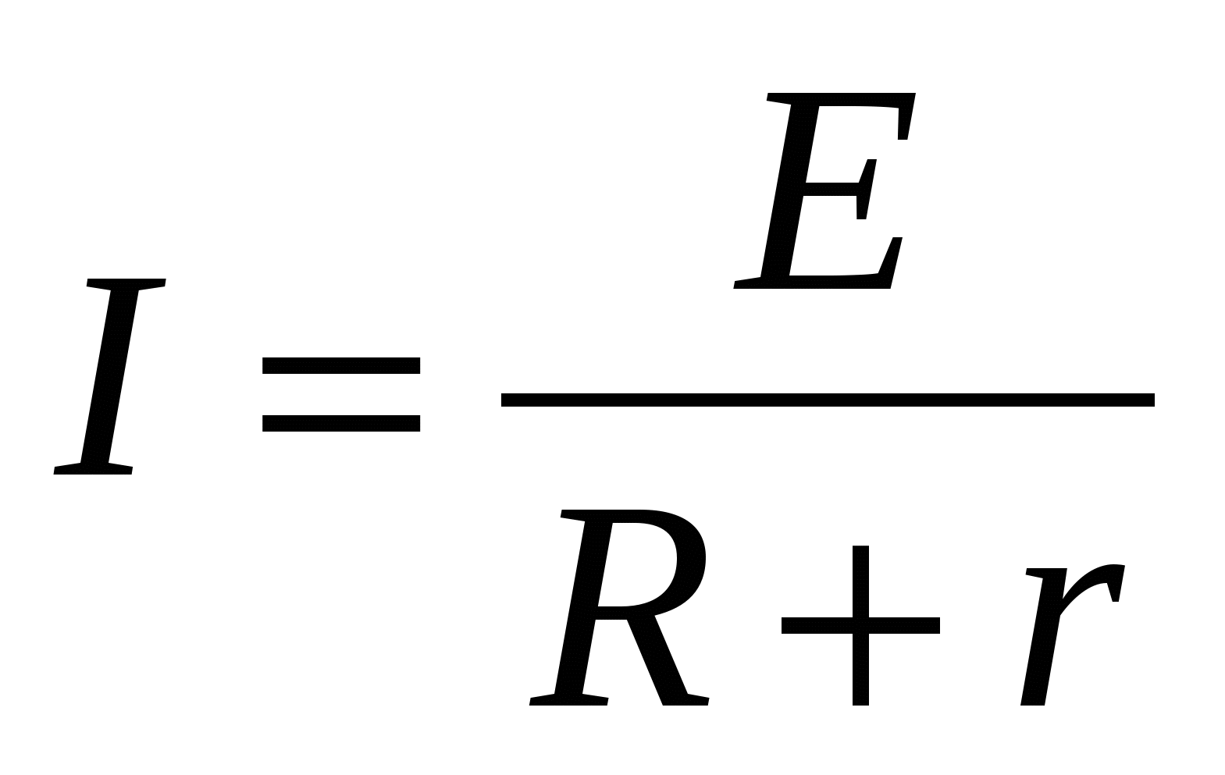

B. 

C. 

D. 

9. Соединение, при котором между резисторами есть два общих узла, называется

A. Параллельное

B. Последовательное

C. Звезда

D. Треугольник

10. Соединение, при котором напряжение одинаковое, а ток разный, называется

A. Параллельное

B. Последовательное

C. Звезда

D. Треугольник

11. Сопротивление проводника зависит

A. От длины проводника

B. От площади поперечного сечения проводника

C. От материала проводника

D. От длины, площади поперечного сечения и материала проводника

12. Произведение тока на напряжение – это…

A. Сила

B. Напряженность

C. Сопротивление

D. Мощность

13. Особенностью последовательного соединения является:

A. Одинаковое сопротивление

B. Одинаковая мощность

C. Одинаковое напряжение

D. Одинаковый ток

14. Rэкв при последовательном соединении четырех проводников:

A. 

B. 

C. 

D. 

15. Rэкв равно:

A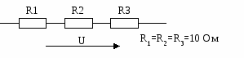. 10 Ом

B. 20 Ом

C. 30 Ом

D. 40 Ом

16. Мощность P равна:

A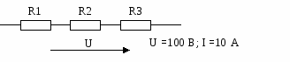. 200 Вт

B. 0,01 Вт

C. 10 Вт

D. 1000 Вт

17. Так обозначается на схеме:

A. Конденсатор

Bhello_html_m6bd7e988.gif. Резистор

C. ЭДС

D. Коммутационный аппарат

18. Rэкв для данной схемы рассчитывается по формуле:

A. 

Bhello_html_m3bbfb2a3.gif. 

C. 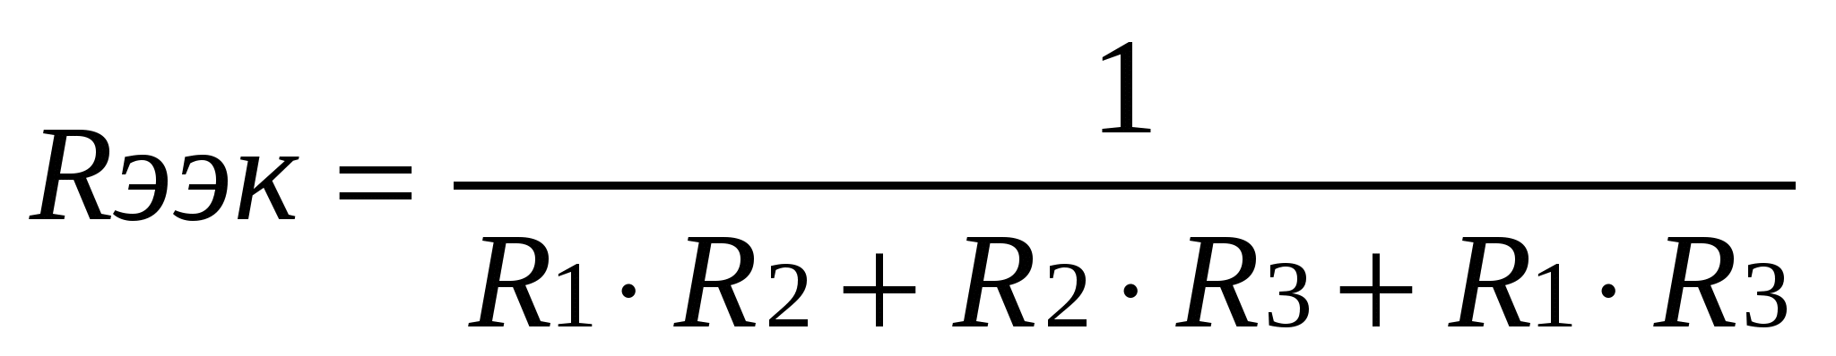

D. 

19. Единица измерения индуктивности

A. Вт

B. В

C. А

D. Гн

20. Единица измерения силы тока

A. Вт

B. В

C. А

D. Ом

21. Единица измерения проводимости

A. Вт

B. В

C. А

D. См

22. Сопротивление измеряется:

A. Вольтметром

B. Амперметром

C. Ваттметром

D. Омметром

23. Амперметром измеряется

A. U

B. I

C. P

D. R

24. Закон Ома для участка цепи:

A. 

B. 

C. I= U\*R

D. 

25. Ток I при P=1000 Bт и U=100 В равен:

A. 1000 А

B. 100 А

C. 10 А

D. 1 А

**Краткое описание документа:**

Итоговые тесты по электротехнике для специальности Теплоэнергетические установки в теплоэнергетике. Содержат четыре варианта по двадцать пять вопросов и эталоны ответов. Апробированы в течение четырех лет на учащихся второго курса данной специальности.

Вопросы составлены по разделу "Электрические цепи постоянного тока", включают в себя вопросы на знание единиц измерения электрических величин, основных определений и законов.

Для ответа на каждый вопрос предлагаются четыре варианта ответа.

Данные тесты позволяют провести контроль усвоения данного раздела предмета учащимися.